Actividad Grafos - Ejemplos temario parte 1

Utilice la aplicación Neo4J para probar los siguientes ejemplos mostrados en el temario. Realice una captura de pantalla que muestre los resultados obtenidos. En la captura de pantalla deberá aparecer algún identificador que muestre la auditoría de cada alumno. Para la realización de esta actividad genere una base de datos en Neo4J con versiones 4.x.x
Para poder llevar a cabo estos ejemplos será necesario que la base de datos tenga una versión 4.x.x y que se instalen los siguientes plugins: APOC y GDS (Graph Data Science Library)

Ejemplo 1. Creación de grafos → importación de datos a partir de archivos en la nube. Ciudades

Importación de nodos:
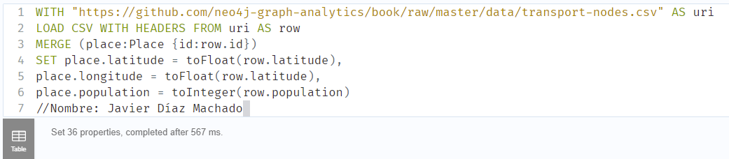
Importación de aristas:
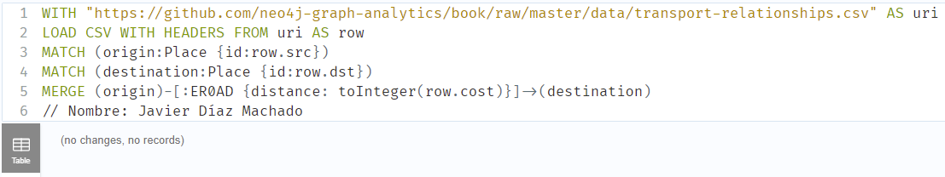
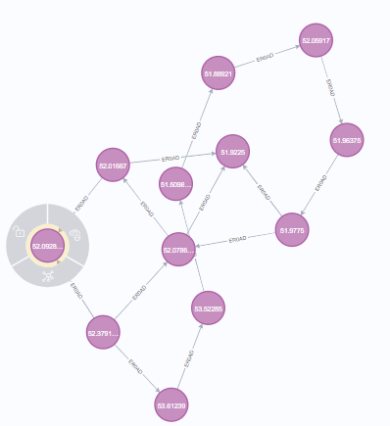

Ejemplo 2. Creación de grafos → creación de grafo a partir de 0. Coocurrencia de hashtag
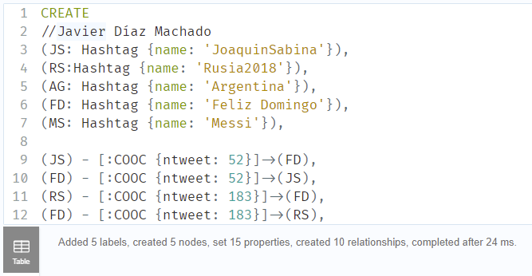

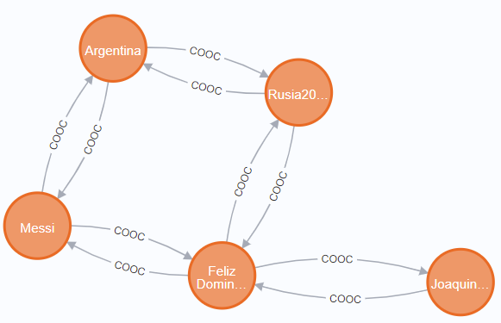

Ejemplo 3. Importación de datos. Grafos Importación de nodos
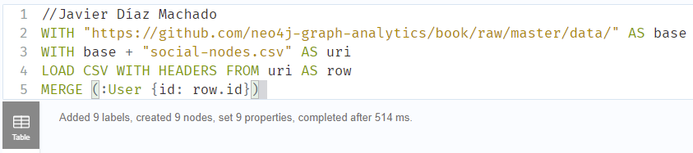
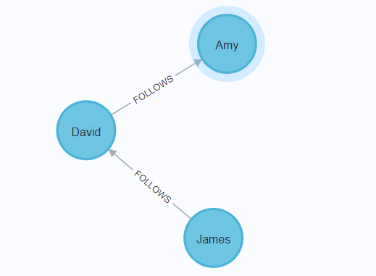

Importación de grafo (aristas)
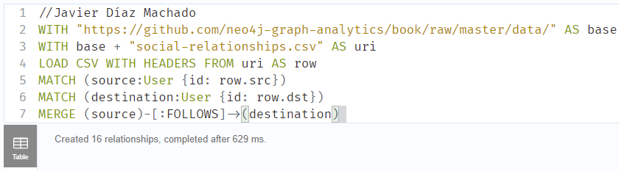
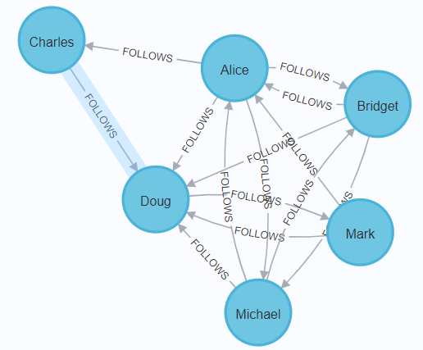

Añadir nueva conexión:
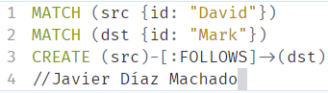

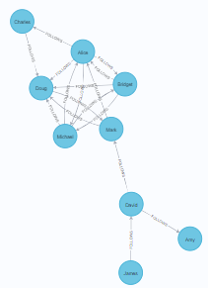

Añadir nuevo nodo:
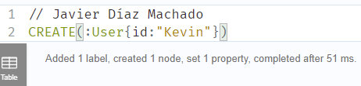

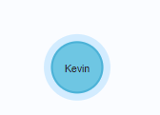

Ejemplo4.Recorridos sobregrafos. BFS recorrido en anchura

